อ่านได้คล่อง...ต้องรู้วิธี
เรื่องที่ ๒ การอ่านออกเสียงบทร้อยกรองเป็นทำนองเสนาะ
แผนการจัดการเรียนรู้ที่ ๔ การอ่านบทร้อยกรอง ๒

ชั้นประถมศึกษาปีที่ ๖ เวลา ๑ ชั่วโมง
หน่วยการเรียนรู้ที่ ๑๓
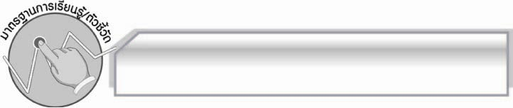
มาตรฐานการเรียนรู้/ตัวชี้วัด

มาตรฐานการเรียนรู้
มาตรฐาน ท ๑.๑ ใช้กระบวนการอ่านสร้างความรู้และความคิดเพื่อนำไปใช้ตัดสินใจ แก้ปัญหาในการดำเนินชีวิต และมีนิสัยรักการอ่าน
ตัวชี้วัด
ท ๑.๑ ป. ๖/๑ อ่านออกเสียงบทร้อยแก้วและบทร้อยกรองได้ถูกต้อง
ท ๑.๑ ป. ๖/๒ อธิบายความหมายของคำ ประโยค และข้อความที่เป็นโวหาร
ท ๑.๑ ป. ๖/๙ มีมารยาทในการอ่าน

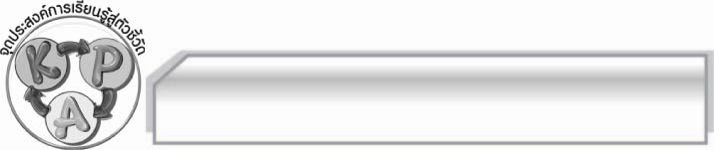
จุดประสงค์การเรียนรู้สู่ตัวชี้วัด

๑. อธิบายลักษณะกลอนเสภาที่เป็นพรรณนาโวหาร (K)
๒. แบ่งจังหวะการอ่านกลอนเสภาและอ่านออกเสียงทำนองเสนาะได้ถูกต้อง (P)
๓. เห็นประโยชน์ของการอ่านออกเสียงกลอนเสภา (A)

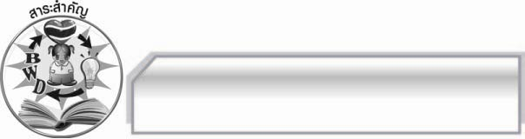
สาระสำคัญ

การแบ่งจังหวะการอ่านกลอนเสภาได้ถูกต้อง จะทำให้เกิดการอ่านที่มีประสิทธิภาพ ไพเราะ
น่าฟัง และเป็นการสืบสานวรรณกรรมไทยให้คงอยู่คู่ชาติไทยตลอดไป

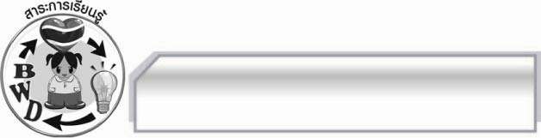
สาระการเรียนรู้

การอ่านกลอนเสภา

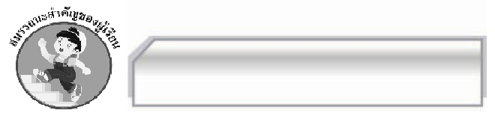

สมรรถนะสำคัญของผู้เรียน

- ความสามารถในการสื่อสาร
- ทักษะการอ่าน
- ทักษะการเขียน
- ทักษะการฟัง การดู และการพูด
- ความสามารถในการคิด
- การให้เหตุผล
- การจัดระบบความคิดเป็นแผนภาพ
- การปฏิบัติ/การสาธิต
- การสรุปความรู้
- ความสามารถในการแก้ปัญหา
- ความสามารถในการใช้ทักษะชีวิต

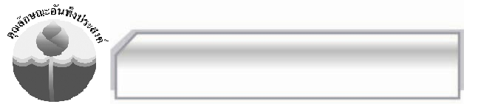
คุณลักษณะอันพึงประสงค์

มุ่งมั่นในการทำงาน
ตัวชี้วัดที่ ๖.๑ ตั้งใจและรับผิดชอบในการปฏิบัติหน้าที่การงาน
ตัวชี้วัดที่ ๖.๒ ทำงานด้วยความเพียรพยายามและอดทนเพื่อให้งานสำเร็จตามเป้าหมาย
รักความเป็นไทย
ตัวชี้วัดที่ ๗.๒ เห็นคุณค่าและใช้ภาษาไทยในการสื่อสารได้อย่างถูกต้องและเหมาะสม

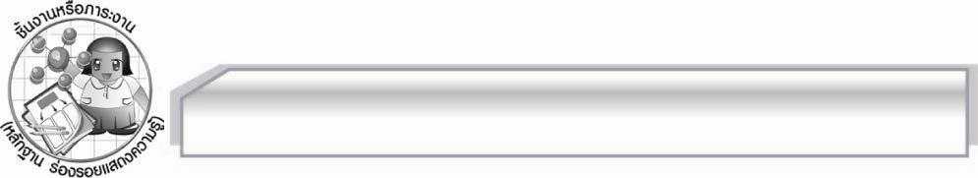
ชิ้นงานหรือภาระงาน (หลักฐาน ร่องรอยแสดงความรู้)

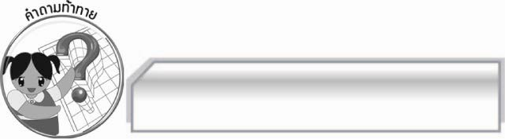
คำถามท้าทาย

การอ่านบทร้อยกรองได้ถูกต้องตามจังหวะก่อให้เกิดผลดีอย่างไร

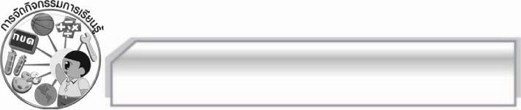
การจัดกิจกรรมการเรียนรู้

๑.ใฟ้นักเรียนฟังกลอนเสภาจากแถบบันทึกเสียงเพื่อเป็นตัวอย่างการอ่านกลอนเสภาเป็นทำนองเสนาะ
๒. ครูนำบัตรคำ กลอนเสภา มาติดไว้บนกระดาน แล้วให้นักเรียนอ่านจำนวน ๑ รอบ จากนั้นครูใช้คำถามเพื่อให้นักเรียนร่วมกันแสดงความคิดเห็น ดังนี้
 นักเรียนรู้จักกลอนเสภาหรือไม่ (รู้จัก/ไม่รู้จัก)
 วรรณกรรมของไทยที่แต่งโดยกลอนเสภาคือเรื่องใด (ตัวอย่างคำตอบ ขุนช้างขุนแผน)
 นักเรียนชอบอ่านเรื่องขุนช้างขุนแผนหรือไม่ เพราะอะไร (ตัวอย่างคำตอบ ชอบ เพราะมี
เนื้อเรื่องน่าสนใจ)
๓. ให้นักเรียนแบ่งกลุ่ม กลุ่มละ ๕ คน แล้วร่วมกันศึกษาเกี่ยวกับกลอนเสภาและจัดทำผังกลอนเสภาแล้วออกมานำเสนอผลงานของกลุ่มตนเองให้ครูและเพื่อนๆ ฟังและดู พร้อมทั้งตรวจสอบความถูกต้อง
ทีละกลุ่มจนครบทุกกลุ่ม
๔. ให้นักเรียนแต่ละกลุ่มร่วมกันหาบทกลอน ซึ่งมีลักษณะเป็นพรรณนาโวหารจากบทเสภาเรื่อง ขุนช้างขุนแผน ตอนกำเนิดพลายงาม จำนวน ๓ บท แล้วทำเครื่องหมายแบ่งจังหวะการอ่านตามลักษณะคำประพันธ์และฝึกอ่านออกเสียงทำนองเสนาะให้ถูกต้องตามหลักการอ่าน โดยพร้อมเพรียงกัน
เมื่อแต่ละกลุ่มปฏิบัติตามขั้นตอนดังกล่าวแล้ว ให้ออกมานำเสนอผลงานของกลุ่มตนเอง
ให้ครูและเพื่อนกลุ่มอื่นๆ ฟังทีละกลุ่ม ถ้าทำได้ดีให้ร่วมกันกล่าวคำชมเชย ถ้าพบข้อบกพร่องให้ร่วมกัน
แสดงความคิดเห็นเสนอแนวทางแก้ไข เพื่อให้กลุ่มดังกล่าวนำไปปรับปรุงผลงานของกลุ่มตนเอง
จนครบทุกกลุ่ม
๕. ให้นักเรียนและครูร่วมกันแสดงความคิดเห็นเพื่อสรุปความรู้ดังนี้ การแบ่งจังหวะการอ่านกลอนเสภาได้ถูกต้องจะช่วยให้เกิดการอ่านที่มีประสิทธิภาพ ไพเราะน่าฟังและเป็นการสืบสานวรรณกรรมไทย
ให้คงอยู่คู่ชาติไทยตลอดไป
๖. ให้นักเรียนร่วมกันแสดงความคิดเห็น โดยครูใช้คำถามท้าทาย ดังนี้
๏ การอ่านบทร้อยกรองได้ถูกต้องตามจังหวะก่อให้เกิดผลดีอย่างไร

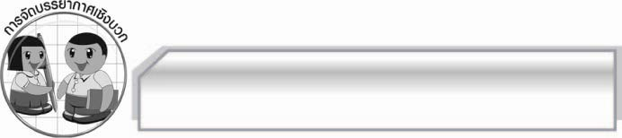
การจัดบรรยากาศเชิงบวก

ให้นักเรียนแสดงความคิดเห็นเกี่ยวกับการอ่านกลอนอย่างอิสระ ครูกล่าวชมเชยนักเรียน
ที่มีส่วนร่วมในกิจกรรมการเรียนรู้

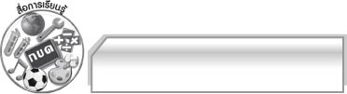
สื่อการเรียนรู้

๑. บัตรคำ
๒. ผังกลอนเสภา
๓. บทเสภาขุนช้างขุนแผน

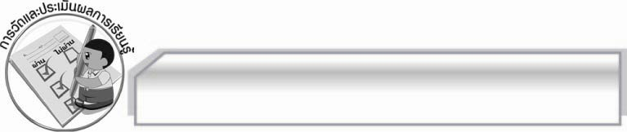
การวัดและประเมินผลการเรียนรู้

๑. วิธีการวัดและประเมินผล
๑.๑ สังเกตพฤติกรรมของนักเรียนในการเข้าร่วมกิจกรรม
๑.๒ สังเกตพฤติกรรมของนักเรียนในการเข้าร่วมกิจกรรมกลุ่ม
๒. เครื่องมือ
๒.๑ แบบสังเกตพฤติกรรมการเข้าร่วมกิจกรรม
๒.๒ แบบสังเกตพฤติกรรมการเข้าร่วมกิจกรรมกลุ่ม
๓. เกณฑ์การประเมิน
๓.๑ การประเมินพฤติกรรมการเข้าร่วมกิจกรรม
ผ่านตั้งแต่ ๒ รายการ ถือว่า ผ่าน
ผ่าน ๑ รายการ ถือว่า ไม่ผ่าน
๓.๒ การประเมินพฤติกรรมการเข้าร่วมกิจกรรมกลุ่ม
คะแนน ๙ - ๑๐ ระดับ ดีมาก
คะแนน ๗ - ๘ ระดับ ดี
คะแนน ๕ - ๖ ระดับ พอใช้
คะแนน ๐ - ๔ ระดับ ควรปรับปรุง
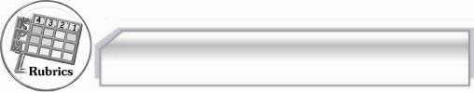
การประเมินผลตามสภาพจริง (Rubrics)

การประเมินกิจกรรมนี้ให้ผู้สอนพิจารณาจากเกณฑ์การประเมินผลตามสภาพจริง (Rubrics)
เรื่อง การอ่านออกเสียงบทร้อยกรองเป็นทำนองเสนาะ
ระดับคะแนน  เกณฑ์การประเมิน | ๔ | ๓ | ๒ | ๑
การอ่านออกเสียง  บทร้อยกรองเป็น  ทำนองเสนาะ | อ่านออกเสียงคำ  ที่มี ร ล ถูกต้อง  ทุกคำ เว้นจังหวะ  ได้น่าฟัง สามารถ  ทอดเสียงและ  เอื้อนเสียงใน  การอ่านได้ดี | อ่านออกเสียงคำ  ที่มี ร ล ถูกต้อง  ทุกคำเว้นจังหวะ  ได้ดีอาจมีติดขัด  บ้างเล็กน้อย  มีการทอดเสียง  และเอื้อนเสียง  ในการอ่าน | อ่านออกเสียงคำ  ที่มี ร ล บางคำ  ไม่ถูกต้อง การ  เว้นจังหวะยังทำ  ได้ไม่ดีนัก มี  ความพยายามที่จะ  สอดแทรกทำนอง  ในการอ่านแต่ยัง  ทำได้ไม่ดีเท่าที่ควร | อ่านออกเสียงคำ  ที่มี ร ล ส่วนใหญ่  ไม่ถูกต้องเว้น  จังหวะการอ่านได้  ถูกต้องเฉพาะ  วรรคที่มีคำลงตัว  ตามฉันทลักษณ์และอ่านด้วย  น้ำเสียงธรรมดา  ไม่ใส่ทำนอง

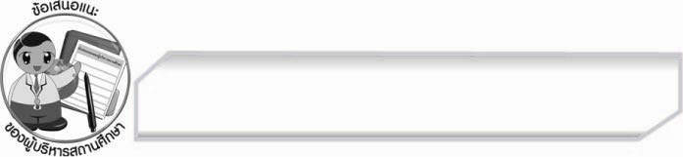
ข้อเสนอแนะของผู้บริหารสถานศึกษา
______________________________________________________________________________
______________________________________________________________________________
______________________________________________________________________________
______________________________________________________________________________
______________________________________________________________________________
______________________________________________________________________________
______________________________________________________________________________
______________________________________________________________________________
______________________________________________________________________________
______________________________________________________________________________
______________________________________________________________________________
______________________________________________________________________________
______________________________________________________________________________
______________________________________________________________________________
______________________________________________________________________________
______________________________________________________________________________
______________________________________________________________________________
______________________________________________________________________________
______________________________________________________________________________
______________________________________________________________________________
______________________________________________________________________________
______________________________________________________________________________
______________________________________________________________________________
______________________________________________________________________________

ลงชื่อ_________________________ (ผู้บริหารสถานศึกษา)
(_________________________)
________/________/________


บันทึกหลังการสอน

ผลการจัดการเรียนการสอน

______________________________________________________________________________
______________________________________________________________________________
______________________________________________________________________________
______________________________________________________________________________
______________________________________________________________________________
______________________________________________________________________________

ปัญหา / อุปสรรค

______________________________________________________________________________
______________________________________________________________________________
______________________________________________________________________________
______________________________________________________________________________
______________________________________________________________________________
______________________________________________________________________________

แนวทางแก้ไข

______________________________________________________________________________
______________________________________________________________________________
______________________________________________________________________________
______________________________________________________________________________
______________________________________________________________________________
______________________________________________________________________________

ลงชื่อ_________________________(ผู้บันทึก) (_________________________)
________/________/________

